ЧЕЛЯБИНСКАЯ ОБЛАСТЬ

АДМИНИСТРАЦИЯ
ЗЛАТОУСТОВСКОГО ГОРОДСКОГО ОКРУГА
ПОСТАНОВЛЕНИЕ

23.06.2025 г. | № | 208-П/АДМ
г.Златоуст
О создании организационного комитета

В целях подготовки и проведения 25 июня 2025 г. на территории Златоустовского городского округа фестиваля «Челябинская область – большая семья»,
ПОСТАНОВЛЯЮ:
1. Создать организационный комитет фестиваля «Челябинская
область – большая семья» и утвердить его состав (приложение).
2. Пресс-службе Администрации Златоустовского городского округа (Семенова А.Г.) разместить настоящее постановление на официальном сайте Златоустовского городского округа в сети «Интернет».
3. Организацию и контроль за выполнением настоящего постановления возложить на заместителя Главы Златоустовского городского округа
по социальным вопросам Ширкову Н.А.
Глава  Златоустовского городского округа | 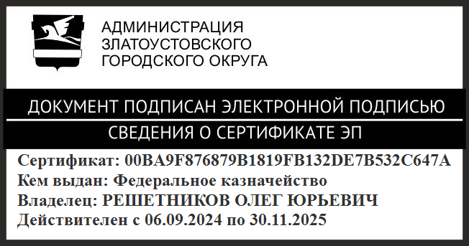 | О.Ю. Решетников

ПРИЛОЖЕНИЕ
Утверждено
постановлением Администрации
Златоустовского городского округа
от 23.06.2025 г.№ 208-П/АДМ

Состав организационного комитета
фестиваля «Челябинская область – большая семья»

Решетников О.Ю. | - | Глава Златоустовского городского округа, председатель организационного комитета
Ширкова Н.А. | - | заместитель Главы Златоустовского городского округа по социальным вопросам, заместитель председателя организационного комитета
Абабков А.Е. | - | начальник 1-го пожарно-спасательного отряда  ФПС ГПС Главного управления МЧС России  по Челябинской области (по согласованию)
Бобылев В.В. | - | заместитель Главы Златоустовского городского округа по инфраструктуре
Брейкина И.Б. | - | начальник Управления социальной защиты населения Златоустовского городского округа
Брыкунов Д.В. | - | руководитель муниципального казенного учреждения Златоустовского городского округа «Управление жилищно-коммунального хозяйства»
Дорофеев К.Н. | - | руководитель Аппарата Администрации Златоустовского городского округа
Дьячков А.А. | - | заместитель Главы Златоустовского городского округа по общим вопросам
Ермаков К.Н. | - | начальник Организационного управления Администрации Златоустовского городского округа
Ершов В.Ю. | - | исполняющий обязанности главного врача государственного бюджетного учреждения здравоохранения «Городская больница г. Златоуст» (по согласованию)
Зяблов С.В. | - | руководитель Общественной приёмной Губернатора Челябинской области, Советник главы Златоустовского городского округа  по взаимодействию с правоохранительными органами
Карюков А.М. | - | председатель Собрания депутатов Златоустовского городского округа (по согласованию)
Корнеева Ю.Ю. | - | исполняющий обязанности главного врача государственного бюджетного учреждения здравоохранения «Городская детская больница г. Златоуст» (по согласованию)
Мусабаев О.Р. | - | первый заместитель Главы Златоустовского городского округа
Накоряков П.М. | - | начальник муниципального казенного учреждения Управление по физической культуре и спорту Златоустовского городского округа
Прокопьева Ю.В. | - | директор общества с ограниченной ответственностью «Златоустовское телевидение» (по согласованию)
Рогов С.Ю. | - | начальник муниципального казенного учреждения Управление образования и молодежной политики Златоустовского городского округа
Сабанов О.В. | - | заместитель Главы Златоустовского городского округа по строительству
Семенова А.Г. | - | заместитель руководителя пресс-службы Администрации Златоустовского городского округа
Соловьева О.Ю. | - | начальник муниципального казенного учреждения Управление культуры Златоустовского городского округа
Тульский А.И. | - | начальник отдела министерства внутренних дел Российской Федерации по Златоустовскому городскому округу (по согласованию)
Шалашов М.П. | - | руководитель муниципального казенного учреждения «Центр хозяйственного обеспечения  и цифрового развития»

